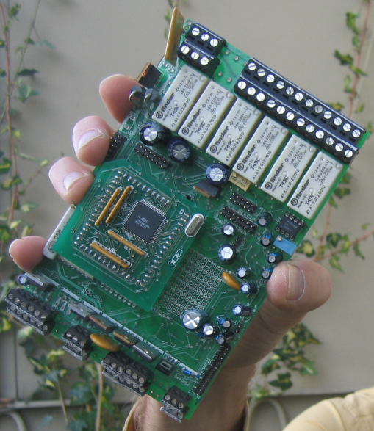
placet experiri...,
es macht Spass zu experimentieren

Hier eine Vorlage für eigene Experimente und Forschungen.

Möglichkeiten mit den Testprogramm 1
Vorbelegte Parameter 2
1: Abtast-Zeit Mess-Daten aufzeichnen 2
2: Mess-Daten aus dem Flash zu LogView senden 2
Aufbau Text-Datei für den Datenaustausch mit dem PC 2
Erstellen einer Datei für Logview 2
Hardware: 4
Analoge Eingänge 4
Digitale Eingänge 4
Ausgänge 5
CPU-Ports Belegung 5
Technische Daten Metamorphose (Maximal-Ausbau) 6
Weitere Infos und Datenblätter 8
Links 8
Kontakt 8

Möglichkeiten mit den Testprogramm
- Testen und Schalten aller Ausgänge
- Testen aller analogen und digitalen Eingänge
- Integration und Anzeige von zwei Zählern
- Datum/Uhrzeit-Eingabe (Menü 7) als Beispiel
- Daten-Eingabe übers Gerät (Menü 8) als Beispiel
- Bedienung und Daten-Eingabe über den PC (z.B. Dialer von der CD oder über ein Terminal-Programm, „S“ für Starten, „E“ für Ende, ansonsten 0-9 und „*“ und „#“-Tasten)
- Parameter-Übertragung auf den PC in eine Text-Datei (Dialer von der CD, dort „Daten“, „Parameter holen“). Es wurden erst mal 50 Integer Daten vorgesehen
- Parameter-Übertragung von einer Textdatei auf dem PC in die Metamorphose (Dialer von der CD, dort Daten, Parameter senden).
- Status Ein/Ausgänge und Messwerte zyklisch senden zum Dialer (PC-Software). Start über den Dialer (Anzeige alle Daten) oder Senden von „S“ und „O“ über ein Terminal-Program.
- Messwerte senden nach Logview (Freeware zur Kurvendarstellung); Start über den Dialer (Daten, Daten nach Logview) oder Senden von „S“ und „U“.
- Daten nach vorgegebenen Zyklus aufzeichnen im internen RAM und EEPROM. Daten auslesen und senden an den PC über den Dailer oder Terminal („S“ und „L“ senden).
- Diese Daten können in eine Textdatei geschrieben werden oder direkt nach Logview gesendet werden. Also Daten können in Real-Time aufgezeichnet werden oder in der Metamorphose gespeichert werden und dann später abgerufen werden.

Hinweise:
- Sollten die Daten nach Logview gesendet werden, dann muß in Menü 8, Parameter 2 der Wert auf „1“ gesetzt werden. Nun werden alle Daten aus dem Speicher an Logview gesendet und die Start-Uhrzeit angezeigt. Diese kann dann händisch in Logview eingegeben werden um den zeitlichen Verlauf zu sehen.
- Mit dem Ausschalten des Gerätes gehen alle aufgezeichneten Daten verloren und beim einschalten startet die Aufzeichnung erneut.
- Individuelle Einstellungen im Programm sind mit ***change gekennzeichnet

Vorbelegte Parameter

1: Abtast-Zeit Mess-Daten aufzeichnen
Hier können Sie die Zeit eingeben, wie oft die erwünschten Messwerte in den Speicher geschrieben werden.

- Wenn Sie einen Wert von 1-100 eingeben, ist die Einheit Sekunden.
- Wenn Sie einen Wert von 101-200 eingeben, wird die Einheit Minuten sein.
Zum Beispiel 102 bedeutet 2 Minuten.
- Wenn Sie einen Wert von 201-224 eingeben, wird die Einheit Stunden sein.
Zum Beispiel 203 bedeutet 3 Stunden.

Das bedeutet, dass, wenn Sie z.B. 120 eingeben, ein Aufzeichnungsintervall von 20 Minuten haben
Die Anzahl in der Metamorphose gespeicherter Werte ist auf ca. 5000 16-bit Werte beschränkt.

2: Mess-Daten aus dem Flash zu LogView senden
Die im Flash gespeicherten Daten können nach Logview gesendet werden. Dazu muß dieser Wert auf „1“ gesetzt werden. Nach Übertragung aller Daten ist der Wert wieder „0“.
Vorher muss natürlich LogView gestartet werden und als Gerät die entsprechende .ini-Datei ausgewählt werden.
Beim Hochladen wird am Gerät dann die Start-Zeit der Aufzeichnung angezeigt. Diese muss dann bei Logview Grafik, Zeitformat für X-Achse unten eingegeben werden um die exakte Zeit zu erhalten.

Aufbau Text-Datei für den Datenaustausch mit dem PC
Beliebiger Info-Text, dann „:“ und dann der Wert (alles nach dem „:“ wird gesendet!).

Erstellen einer Datei für Logview
Um die Daten in Logview aufzuzeichnen muss noch eine .ini-Datei erstellt werden, wo beschrieben ist welche Messwerte aufgezeichnet werden.
Im Verzeichnis für Logview gibt es einen Editor c:\Program Files\LogView V2\OpenFormat\OpenFormatEditor.exe mit dem sich die notwendigen .ini Dateien für Logview sehr leicht erstellen lassen.
Hier ein Beispiel:
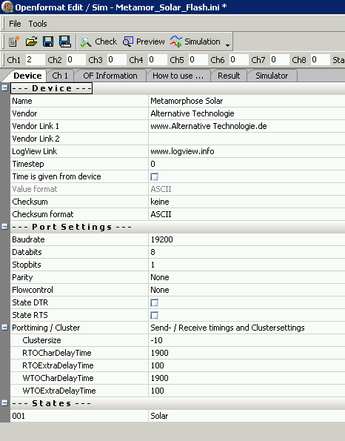
Erste Eingabe-Maske für die Header-Daten
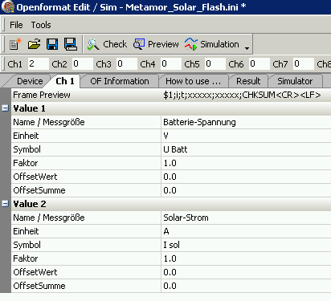
Hier werden dann die Messwerte beschrieben. Der Faktor ist zur Korrektur falls nötig.
Im Ordner OF-Information und „How to use“ gibt es nützliche Information.
Die ini-Datei wird dann im Verzeichnis
c:\Documente und einstellungen\User-Name\Anwendungsdaten\LogView\Geraete\OpenFormat\ abgelegt
Sie muss nun noch bei Gerät auswählen: Anwahl Gerät, Gerät und Port auswählen, dann dort OpenFormat\Neue Datei ausgewählt werden.
Nun muss hier noch der Port gewählt werden.
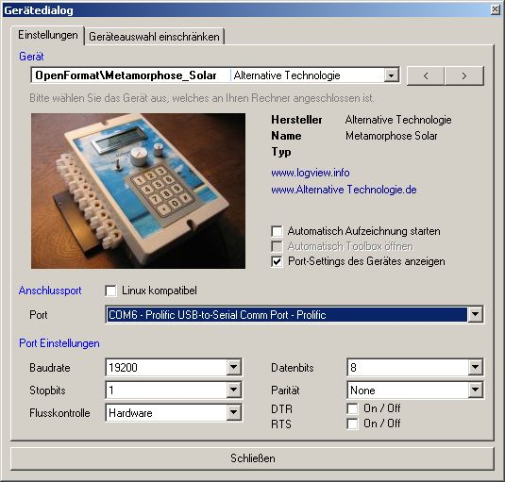
Bei Datei, Einstellungen, Programm am besten „nach Programm-Start sofort mit dem Aufzeichnen beginnen“ anwählen

Den Standard-Pfad für Log-Dateien festlegen, dort werden die Daten gespeichert und können dann auch offline wieder aufgerufen werden.
Weitere Infos im Verzeichnis \LogView auf der CD oder www.logview.info/cms/d_logview-21.phtml.

Hardware:
Analoge Eingänge
Der Eingang ist intern mit einen 10K Widerstand auf Masse geschaltet. Mit etwas Aufwand könnte das intern auch geändert werden. Aber es kann auch durch einen externen Parallelwiderstand auf Masse angepasst werden. Ein externer Widerstand von 10K ergibt dann z.B. einen Gesamtwiderstand von 5K (1/R = 1/R1 + 1/R2). Für eine genaue Messung ist es gut wenn dieser Widerstand in etwas dem des Sensor-Widerstandes bei z.B. 20° entspricht.
Für folgende Sensoren gibt es eine Tabelle: NTC 10K, Pt1000, PTC.
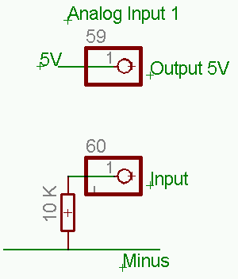
Digitale Eingänge
Es handelt sich um potentialgetrennte Eingänge, ein 5V-Signal wir an den Klemmen 47, 50+ 53, 56 raus gegeben steht aber nicht beständig an um Energie zu sparen. 24V oder andere Spannungen sind möglich, aber nur über einen Vorwiderstand. Bei 24 V ist der Vorwiderstand ca. 4,7K. Die Verdrahtung ist dann folgendermaßen. 24V auf den externen Kontakt. Der Ausgang des Kontakts geht dann auf die Eingangsklemmen 48, 49, 51, 53 etc.
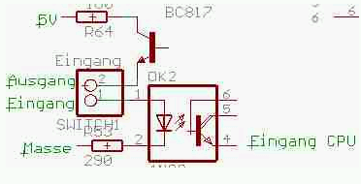

Ausgänge
Ausgang 1 = Transistor,
Ausgang 2-7 = Relais 10 A der Rest ist Transistor Ausgang
Ausgang 15 ist ein 1 A Relais intern verdrahtet
Relais 2+3 und 4+5 sind jeweils zusammengeschaltet um damit auch positionieren zu können (Sonnennachführung). Das heißt aber auch Relais 2+3 haben die gleiche Eingangs-Spannung und Relais 4+5 ebenso. Es ist jeweils Öffner und Schließer auf die Klemmen verdrahtet. Max. 10A / 220 V.
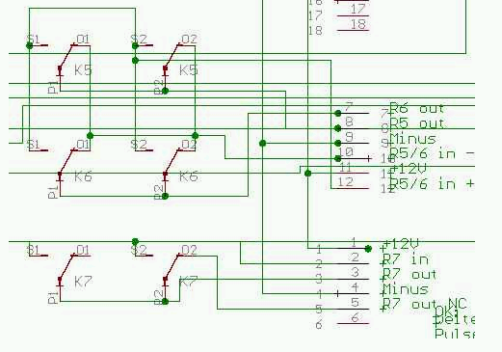

Vorsicht!
Automatischer Kurzschluss-Schutz für 12V und 24V.
Für 220V / 380 V muss der Kurzschluss-Schutz extern sichergestellt werden!

Seriell
Die Baurate ist 19200 Bd mit 8 Zeichen, keine Parität und 1 Stopbit. (8,n,1)

CPU-Ports Belegung
CPU-Pin |  | Status | used for | CPU-Modul | External
1 | PEN
2 | PE0 | MOSI/RxD1 COM1 | MOSI/RxD1 COM1 | 112
3 | PE1 | MISO/TxD1 COM1 | MISO/TxD1 COM1 | 113
4 | PE2 | AIN0 | High Current Puls MOSFET | 104 | 43
5 | PE3 | Analog Comparator | free Input/Output | 105 | 44
6 | PE4 | PWM Output B T3/int | free PWM Output/Sensor active | 106 | 98
7 | PE5 | PWM Output C T3/int | LCD-LED-Light | 107 | 46
8 | PE6 | Counter 1 in/ Int6 | Counter 1 in / Timer 3 | 36
9 | PE7 | INT7/T3 Capture/int | Output_12/Load 5 | 109
10 | PB0 |  | NiCd laden(Relais) | 47
11 | PB1 | SCK, PCINT1 | SCK; PCINT 1, Interrupt Phase Loop control, Counter 2 | 40
12 | PB2 |  | MUX 1 Analog in | 128
13 | PB3 |  | SD-Card Mosi | 127
14 | PB4 |  | SD-Card Miso | 38
15 | PB5 | PWM1:DTMF out | DTMF out | 115
16 | PB6 | OC1B | SD-Card CLK | 39
17 | PB7 | PWM Output T2 | Solar charge PWM | 117
18 | PG3 |  | Output_10/Load 3 | 118
19 | PG4 |  | Output_11/Load 4 | 119
20 | Reset |  | Reset | 35
21 | VCC |  | VCC | NC
22 | GND |  | GND | NC
23 | XTAL2 |  | XTAL2 | NC
24 | XTAL1 |  | XTAL1 | NC
25 | PD0 | SCL/int | SCL/Radio_Clock | 125 | 84
26 | PD1 | SDA/int | SDA/Radio Data | 126 | 85
27 | PD2 | RxD2 | seriell COM2 | 45
28 | PD3 | TxD2 | seriell COM2 | 44
29 | PD4 |  | MUX 2 Analog in | 129
30 | PD5 |  | MUX 3 Analog in | 130
31 | PD6 |  | Freq_Noise T1 | 37 | 84 (n.verdrahtet)
32 | PD7 | Counter 2 in (nur M128) | free Output 14 etc | 132(CPU-Pin)/108 | 97
33 | PG0 |  | SD-Card Chip Select | 133
34 | PG1 |  | Output 9/Load 2 | 134
35 | PC0 | P9 | DE8/LCD_RS | 9
36 | PC1 | P10 | DE9 | 10
37 | PC2 | P11 | DE10 | 11
38 | PC3 | P12 | DE11/Input active | 12
39 | PC4 | P13 | Keyboard | 13
40 | PC5 | P14 | LCD Data | 14
41 | PC6 | P15 | HC573 Data | 15
42 | PC7 | P16 | Anrufen Relais | 16
43 | PG2 |  | free Output_13/Load 6/Phase Loop | 143
44 | PA7 | P8 | DE7 | 8 | 58
45 | PA6 | P7 | DE6 | 7 | 57
46 | PA5 | P6 | DE5 | 6 | 55
47 | PA4 | P5 | DE4 | 5 | 54
48 | PA3 | P4 | DE3/LCD_P3 | 4 | 52
49 | PA2 | P3 | DE2/LCD_P2 | 3 | 51
50 | PA1 | P2 | DE1/LCD_P1 | 2 | 49
51 | PA0 | P1 | DE0/LCD_P0 | 1 | 48
52 | VCC |  |  | 32
53 | GND |  |  | 31
54 | PF7/28 | ADC7 | Wahlschalter | 28
55 | PF6/27 | ADC6 |  | 27 | 88
56 | PF5/26 | ADC5 |  | 26 | 87
57 | PF4/25 | ADC4 |  | 25 | 85
58 | PF3/24 | ADC3 |  | 24 | 84
59 | PF2/23 | ADC2 |  | 23 | 82
60 | PF1/22 | ADC1 |  | 22 | 81
61 | PF0/21 | ADC0 |  | 21 | 80
62 | AREF
63 | GND
64 | AVCC

Technische Daten Metamorphose (Maximal-Ausbau)
Spannung Netztrafo | 10-30V
Systemspannung (automatische Umschaltung) | 12 V oder 24 V
max. Anzahl Relais (12V, 24V, 220V) für Pumpen etc | 6
Schaltleistung Relais-Ausgänge | max. 10 A
Schaltspannung Relais-Ausgänge | 12V / 24V / 110V / 220 V AC/DC
Einsatz bistabile Relais (benötigen nur beim schalten Energie) | möglich
Automatischer Kurzschluss-Schutz Relais | ja für 12V/24V; nein für 220V (muß extern sichergestellt werden)
max. Anzahl Transistor-Ausgänge (12V/24V) für sonstige Funktionen | 5
Automatischer Kurzschluss-Schutz Transistor-Ausgänge | ja
Anschluss Impuls-Ventile (benötigen.zum Ein- und Ausschalten nur einen Impuls) | möglich
freie Auswahl des Eingangs-Typs (NTC, PTC, Pt1000, 4-20mA oder Spannungsmessung ) | ja
max. Anzahl analoge Eingänge | 15
max. Anzahl digitale potentialgetrennte Eingänge | 8
Zähler-Eingang | 2
Max. Eigenverbrauch bei 12V/24V | 15 mA
Zulässige Umgebungstemperatur | -25 °C ... +50 °C
Anschlussklemmen (fein-/einzeldrahtig) | 2,5 mm²
Schutzart | IP 65
Abmessungen L x B x H Standard-Gehäuse | 115 x 190 x 78 mm
Abmessungen L x B x H Medium-Gehäuse | 207 x 185 x 125 mm
Abmessungen L x B x H großes-Gehäuse | 290 x 260 x 115 mm
LCD-Display | ja, 2*16 Zeichen
kleines LCD-Display | 74 x 35 mm
großes LCD-Display (nur für das große Gehäuse möglich) | 99 x 24 mm
Tastatur | ja, 12 Tasten
Programwahlschalter | ja, 12 Positionen
max. Anzahl serielle Schnittstellen | 2
Download neuer Software über den PC | ja
Alarm-Beeper | ja
Anschluss ELV-Funksensoren (Wind, Temperatur, Feuchtigkeit, Druck etc) | ja
Handsteuerung aller Ausgänge | ja
Digitale Simulation aller Analog-Eingänge | ja
max. Anzahl gespeicherter Messwerte | 4000 16 bit
optional Datenspeicherung auf MMC/SD-Karte | ja, damit 16 Mio Messwerte
Schnittstelle kostenlose Logview-Software zur Datenaufzeichnung | ja
Fernbedienung über den PC (über den kostenlosen Dialer) | ja, alle Funktionen
Fernsteuerung über Modem, Mobil-Telefon, GSM-Modem | ja
damit SMS-Funktion (Alarm und schalten) | ja
optional Anschluss Festnetz-Telefon | ja, 2 Telefonnummern
optional Netzwerk/ Internet-Anschluss | ja
max. Anzahl Universal-Bausteine für Zusatz-Funktionen wie Niveau / Temperatur-Regelung, Dosiersteuerung etc | 20
optional PI-Regler-Funktion über 12V/24V, 220V Analog-Ausgang | ja
Ausgang Hilfsspannung 5V, 0,5A | ja
optional einstellbarer Spannungsausgang mit 3V – 12V/24V, 1A | ja
Bedien-Sprachen | Deutsch / Englisch

Weitere Infos und Datenblätter
http://www.alternative-technologie.de/weitere_Infos/weitere_infos.html

Links
Compiler Bascom: www.mcselec.com
Support-Center Bascom: http://www.mcselec.com/support-center/
Bascom-Forum: http://www.mcselec.com/index2.php?option=com_forum&Itemid=59
Für Logview neuster Version etc. www.logview.info
AVR-Freaks: viele gute Tips… www.avrfreaks.net
Auch sehr gut: www.mikrocontroller.net

Kontakt
Stefan Schranner
Tel: +49 (0)931 72353
Mobil: +49 (0)152 54690448
Internet: www.alternative-technologie.de
Email: StefanSchranner@yahoo.de

